**УДК 502.3**

**РАССМОТРЕНИЕ ВОПРОСОВ ЭКОЛОГИИ И ПОПУЛЯРИЗАЦИЯ ЭКОДИЗАЙНА НА ПРИМЕРЕ ВСЕМИРНОЙ ВЫСТАВКИ 2000 В ГАННОВЕРЕ**

Рябичкина С.М.

Научный руководитель: Стрижак А.В.

Российский государственный университет им. А.Н. Косыгина

(Технологии. Дизайн. Искусство), г. Москва

1. Концепция выставки и её связь с экологией.

Всемирная выставка 2000 года, проходившая в Ганновере (Германия), стала знаковым событием в контексте устойчивого развития и экологии. Тематика выставки «Человечество, природа, технологии» акцентировала внимание на проблемах взаимодействия человека с природой и роли технологий в этом процессе.

Выставка была разделена на тематики: “21 век”, “Планета видений”, “Человек” “Знание”, “Мобильность”, “Связь”, “Энергия, Здоровье”, “Питание”, “Окружающая среда”, “Основные потребности”, “Будущее труда”. Всего приняли участие в выставке: 155 стран [1].

1.Исторический контекст

К концу XX века человечество столкнулось с множеством экологических проблем, таких как изменение климата, загрязнение окружающей среды и истощение природных ресурсов. Это время стало судьбоносным для формирования глобального осознания необходимости экологии как отдельной науки и важной сферы общественной жизни. Всемирная выставка 2000 года была одним из первых крупных мероприятий, которое на таком уровне озвучило эти проблемы.

2. Экологическая концепция выставки

Планируя Всемирную выставку, организаторы поставили перед собой задачу продемонстрировать достижения в области экологии и устойчивого развития. Главной целью было не только показать инновационные технологии, но и подчеркнуть важность бережного отношения к природе. Выставка продемонстрировала ряд экологически чистых решений, начиная от использования возобновляемых источников энергии и заканчивая разработкой технологий по утилизации отходов.

3. Экологически чистые технологии

Одной из ключевых тем выставки стали альтернативные источники энергии. Находясь в одном из самых индустриально развитых регионов Германии, Ганновер стал идеальной площадкой для демонстрации технологий ветряных и солнечных электростанций. Посетителям представили концепты зданий с нулевым уровнем выбросов углерода, а также системы очистки сточных вод.

Кроме того, выставка стимулировала обсуждение экологически чистого транспорта. Были представлены электромобили и транспортные средства на водородном топливе, что стало шагом к снижению углеродного следа.

4. Символ

Twipsy был официальным талисманом Всемирной выставки EXPO 2000 , проходившей в Ганновере . Персонажа создал испанский дизайнер Хавьер Марискаль. Марискаль цитирует, что его намерением было" ... воплотить треугольные аспекты ключевая тема «Человечество - Природа - Технология» в одном образе ... поэтому Twipsy напоминает новый тип существа, новый технологический вид человека и животных » [2].

7. Образовательные инициативы

Важным аспектом выставки стали образовательные программы. Посетители, включая студентов и школьников, могли участвовать в различных мастер-классах и лекциях, посвящённых экологии и устойчивому развитию. Эти мероприятия помогли повысить осведомлённость о различных экологических проблемах и сформировать более ответственное отношение к окружающей среде.

8. Международное сотрудничество

Всемирная выставка в Ганновере стала платформой для международного диалога по вопросам экологии. Участники из разных стран делились своими наработками и инициатива, направленными на решение глобальных проблем, таких как изменение климата, исчезновение биоразнообразия и загрязнение окружающей среды.

2. Что демонстрировала выставка?

1. Экологическая архитектура: Многие павильоны были построены с использованием экологически чистых материалов и энергосберегающих технологий. Например, павильон Германии использовал солнечные панели для обеспечения своей энергии.

2. Устойчивый транспорт: На выставке демонстрировались новые концепции общественного транспорта, основанные на экологически чистых технологиях, такие как электрические автобусы и системы велосипедного проката.

3. Восстановление экосистем: Некоторые павильоны представляли проекты по восстановлению утраченных экосистем, рассказывали о важности сохранения биоразнообразия и защиты природных территорий.

3. Особенности выставки.

1. Тематика экодизайна: В рамках выставки акцентировалось внимание на использовании материалов, которые были бы безопасны для окружающей среды, а также на разработке технологий, снижающих негативное влияние на природу. Экодизайнеры демонстрировали решения, способствующие переработке, уменьшению отходов и использованию возобновляемых ресурсов. Это отражало задание выставки — показать, как технологии и дизайны могут способствовать устойчивому развитию.

2. Интерактивные инсталляции: Множество экспонатов имело интерактивный характер, позволяя посетителям не только наблюдать, но и участвовать в процессе. Например, некоторые павильоны предлагали посетителям сами создавать свои модели экологически чистых домов или учиться переработке материалов, что помогало повысить осведомленность о важности экодизайна.

3. Павильоны стран: Многие страны представили свои собственные интерпретации экодизайна. Например, павильон Норвегии выделялся использованием натуральных материалов и минималистским подходом, отражающим философию норвежской архитектуры. Японский павильон продемонстрировал как традиционные, так и современные технологии, акцентируя внимание на гармонии между природой и архитектурой.

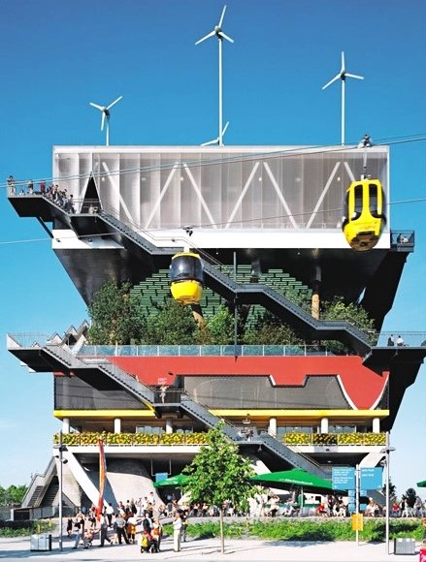4. Ключевой павильон.

Рисунок 1. Фасад павильона Нидерландов, 2000

Один из ключевых элементов Всемирной выставки Expo 2000 в Ганновере — это павильон Нидерландов Павильон Нидерландов, созданный студией MVRDV, представляет собой сооружение в шесть этажей. Каждый уровень демонстрирует особое существование ландшафта Голландии. Павильон является искусственным, многоуровневым парком, где в вертикальном порядке были сложены различные природные состояния. Голландцы расширили природу по вертикали, сделав ее полностью искусственной. Так они показали возможность сосуществования технологии, природы и человека, которые могут прекрасно дополнять друг друга, а не исключать [3]. Благодаря сочетанию технологий и природы здание подчеркивает искусственный аспект последней. Таким образом, природа, расположенная на нескольких уровнях, может предложить больше общественных пространств, расширяющих существующие. Здание становится своего рода монументальным парком, а уровень земли сливается с окружающей средой, размывая границы входа. Наконец, такое расслоение экосистемы не только экономит пространство,

но и позволяет более эффективно использовать энергию, воду, время и инфраструктуру. Плотность и разнообразие различных функций вызывает новые отношения, превращая здание в символ современной культуры и общества

Описание Павильона

Архитектурный Стиль:

Павильон имел современный и функциональный стиль, который сочетал в себе элементы минимализма и органической архитектуры. Он был построен с акцентом на экологические цели и использовал натуральные материалы, такие как дерево и стекло, обеспечивая одновременно стильный и гармоничный вид.

Конструкция и Размещение:

Здание было размещено в центре выставочной территории и его форма напоминала растяжённую волнистую поверхность. Крыша павильона была сделана из прозрачных солнечных панелей, позволяя максимальному количеству солнечного света проникать внутрь, при этом производя электрическую энергию. Для обеспечения энергоэффективности использовались особые изоляционные материалы.

Подход к Образованию

Значительная часть павильона была посвящена образованию и вовлечению. Проводились семинары и лекции, на которых обсуждали современные экологические проблемы и возможные пути их решения. Работали волонтёры, которые подсказывали посетителям и объясняли концепции экодизайна.

Особенности

Инновационность: Павильон стал знаковым примером как архитектуры, так и концепции устойчивости, подчеркивающей связь между людьми и природой.

Взаимодействие: Фокус на взаимодействии посетителей с экспонатами улучшал понимание проблем экологии и подчеркивал важность активного участия каждого.

Павильон Нидерландов на Expo 2000 в Ганновере стал важной вехой в истории экодизайна и архитектуры, показывая, как современная архитектура может сочетать эстетическую красоту с функциональностью и экологической ответственностью. Этот проект вдохновил многих на новые подходы к строительству и дизайну, акцентировав внимание на необходимости устойчивого развития для будущих поколений.

5. Другие значимые павильоны выставки:

1. Павильон Германии

Павильон страны-организатора стал отображением стремления к экологической устойчивости. Его дизайн включал элементы, использующие солнечную энергию и системы сбора дождевой воды. Стены были покрыты растительностью, что способствовало естественной изоляции. Основная концепция заключалась в символическом соединении технологий с природой — павильон был построен с акцентом на применение возобновляемых источников энергии.

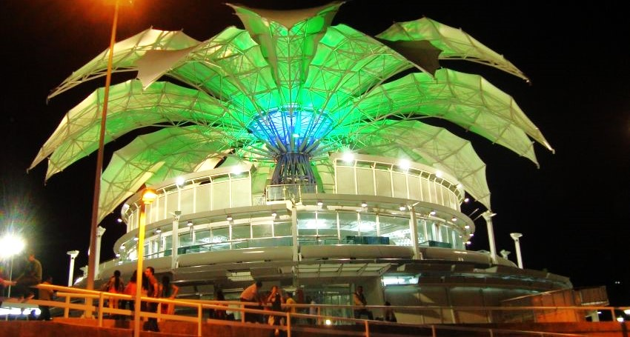2. Павильон Венесуэлы

Рисунок 2. Вид павильона Венесуэллы, 2000

Павильон представлял собой трансформируемую палатку, которая открывалась и закрывалась как цветок.. Он был очень легким, безотходным и полностью пригодным для повторного использования. Лепестки цветов были расположены в зависимости от погоды, чтобы затенять, сохранять сухость или позволять солнечному свету освещать павильон. Его разработали Фруто Вивас и Фрей Отто с SL Rasch.

3. Павильон Норвегии

Норвегия представила павильон, выполненный в стилистике, гармонично вписывающейся в окружающий ландшафт. Использование древесины, стекла и других натуральных материалов отражало норвежскую традицию, а современные технологии, такие как системы вентиляции и подогрева, снижали потребление энергии. Здесь был продемонстрирован не только экодизайн, но и философия устойчивого развития, близкая норвежецам.

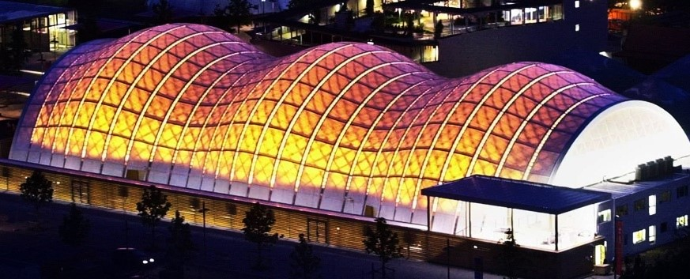4. Павильон Японии

Рисунок 3. Общий вид павильона Японии, 2000

Японский павильон стал ярким примером сочетания традиционных и современных подходов. Он включал элементы, способствующие хорошему воздухообмену и светопроницаемости. Также были представлены инновационные технологии очистки воды и уменьшения отходов, что символизировало заботу о природе. Этот павильон был сетчатой оболочкой, сделанной из трубок из переработанной бумаги, образовавшей здание в виде сот. Немецкие власти отказались разрешить конструкцию, состоящую только из бумаги, буквально скрепленную в стыках лентой, поэтому для получения необходимого юридического разрешения была создана вторичная несущая конструкция из дерева. Разработан архитектором Шигеру Баном вместе с консультантами Фрей Отто.

5. Павильон Швеции

Шведский павильон был сфокусирован на «жизненном цикле» — от производства до утилизации. Внутри можно было увидеть различные решения по переработке и утилизации отходов. Конструкция павильона включала солнечные панели и системы отопления с использованием биомассы, что подчеркивало шведскую приверженность устойчивому развитию.

6. Павильон Канады

Канадский павильон представил концепцию «жизненного пространства», интегрируя принципы экодизайна в городскую архитектуру. Использование местных материалов, а также сбор дождевой воды и солнечной энергии выделяли его среди других. Павильон обеспечивал высокий уровень комфорта для посетителей и демонстрировал, как город может взаимодействовать с природой.

7. Павильон Эквадора

Этот павильон выделялся своей яркой эстетикой и использованием натуральных материалов. Он фокусировался на биоразнообразии и устойчивом использовании ресурсов природы. Касаясь культурных аспектов, павильон демонстрировал практики коренных народов Эквадора и их отношение к природе.

Expo 2000 в Ганновере стала важной вехой в области экодизайна, позволив многим странам продемонстрировать свои достижения и идеи. Эти павильоны не только удивляли своим дизайном, но и служили платформой для диалога о будущем планеты, о необходимости гармонизации отношений между человеком и природой [1].

6. Заключение.

Наследие выставки. Сегодня, спустя много лет после проведения выставки, многие идеи и концепции, представленные в Ганновере, продолжают оказывать влияние на экологическую политику в ряде стран. Выставка послужила катализатором для множества инициатив, направленных на переход к более устойчивым и экологически чистым технологиям.

Всемирная выставка 2000 в Ганновере стала важной платформой для обсуждения актуальных экологических вопросов и демонстрации достижений в этой области. Каждый павильон был нацелен на осознание посетителями их роли в охране окружающей среды и стимуляцию интереса к разработкам, способствующим устойчивому развитию. Объединяя технологии, образование и экологию, выставка оставила глубокий след в общественном сознании и способствовала формированию экологической ответственности на международном уровне.

Всемирная выставка 2000 года в Ганновере, Германия, стала знаковым событием, ориентированным на тему экологии и устойчивого развития. Под девизом «Человек, Природа, Технология» выставка акцентировала внимание на важности сбалансированного взаимодействия между человечеством и окружающей средой. В этом контексте различные павильоны продемонстрировали инновационные подходы к устойчивому развитию и особо подчеркивали связи между технологиями, дизайном и экологией. Экспозиции, представленные на выставке, отражали стремление к интеграции экологических аспектов в дизайн и архитектуру, что особенно важно в условиях роста городской среды и изменения климата.

7. Список литературы.

[1] Expo 2000 - Expo 2000. Всемирная выставка в Ганновере, Германия в 2000 году // ВикибриФ. URL: https://ru.wikibrief.org/wiki/Expo_2000 (дата обращения: 18.10.2024)

[2] Александра Диаз. Хавьер Марискаль // Рубрика: Биографии by hispanoculturablog 29 апр. 2016. URL: https://hispanoculturablog.wordpress.com/2016/04/29/%D1%85%D0%B0%D0%B2%D1%8C%D0%B5%D1%80-%D0%BC%D0%B0%D1%80%D0%B8%D1%81%D0%BA%D0%B0%D0%BB%D1%8C/ (дата обращения: 20.10.2024)

[3] Марат Невлютов. Голландский павильон на Экспо 2000 в Ганновере // ARCHITIME.RU. URL: https://www.architime.ru/specarch/mvrdv/dutch_pavilion.htm#1.jpg (дата обращения: 22.10.2024)

© Рябичкина С.М., 2024г.